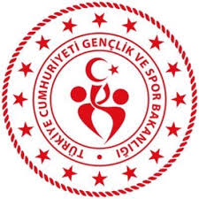

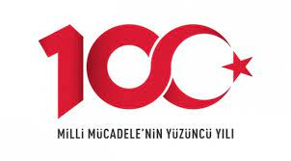

EK-3

2023-2024 EĞİTİM ÖĞRETİM DÖNEMİ
………………… İLÇESİ İLKOKULLAR FİZİKSEL ETKİNLİKLER (İFET)
SONUÇ FORMU

ORGANİZASYONUN YAPILDIĞI YER :
TARİH :

SINIF | KATILAN OKUL SAYISI | KATILAN ÖĞRENCİ SAYISI |  | İLÇEDE DERECEYE GİREN OKUL ADLARI
 |  | KIZ | ERKEK
1.SINIFLAR |  |  |  | 1
 |  |  |  | 2
 |  |  |  | 3
2.SINIFLAR |  |  |  | 1
 |  |  |  | 2
 |  |  |  | 3
3.SINIFLAR |  |  |  | 1
 |  |  |  | 2
 |  |  |  | 3
4.SINIFLAR |  |  |  | 1
 |  |  |  | 2
 |  |  |  | 3

…./…../2024

GENÇLİK VE SPOR İLÇE MÜDÜRÜ

